Report for Programming Problem 2 - ARChitecture

Team:

Student ID:2018288464 Name João Alexandre Santos Cruz

Student ID:2018277921 Name André Cristóvão Ferreira da Silva

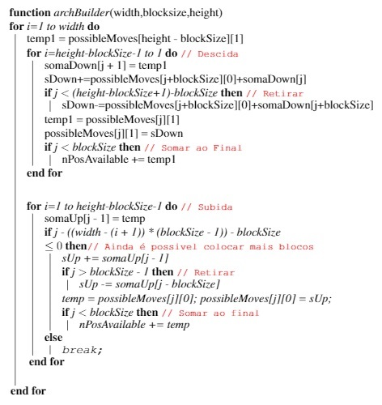
1. Algorithm description
O algoritmo é baseado numa matriz altura máxima que os blocos podem ser colocados e a largura máxima, para a calcular as subidas/descida da coluna seguinte vai ser usado a altura/descida da coluna atual, deste modo ao resolver uma coluna estamos a resolver um sub-problem que irá ajudar a resolver o sub-problem seguinte.
Os speed-up tricks usados foram os seguintes:
- Fazer só numa coluna, ou seja, a coluna atual vai substituir os valores da seguinte na própria, fazendo com que não seja necessário copias de vetores
- Usar as propriedades do mod para diminuir o número de vezes que as funções são chamadas
- Diminuir o array para ter só a altura até à qual é possível por o último bloco em altura, em vez de ter a altura total
- A subida é parada se já for possível fazer a descida a tempo

2. Data structures
Foram usados 3 vetores, um deles vetor de vetor em que as colunas representam a altura a que se vai colocar o bloco e o vetor interior com 2 colunas uma para a subida e outra para a descida. Os outros 2 foram usados como vetores temporários onde se vai guardar o valor da subida/descida da coluna anterior.

3. Correctness
Para este problema foi usada uma estrutura em matriz altura por largura onde vai ser guardado o valor da subida e descida para cada célula. Inicialmente a célula [0][0] é inicializada a 1,0(sendo 1 a subida e 0 na descida), pois na primeira posição o bloco será sempre posto na altura 0 da coluna 0. Assim para cada coluna seguinte até a altura do bloco-1, uma vez que o bloco seguinte tem de ter pelo menos uma parte em comum com o bloco anterior, será somado o valor da subida de [0][0], isto é repetido até chegar a coluna final.
Para descida é realizado um processo semelhante, mas para este processo vai ser usado tanto o valor da subida como o valor da descida das células anteriores.
O resultado final é a soma de todas as peças que se encontram na posição 0 em qualquer coluna da sala.
Ex.: n=5, h=5, H=10;

5 | 0,0 | 0,0 | 4,0 | 6,0 | 3,0
4 | 0,0 | 1,0 | 3,0 | 3,4 | 1,6
3 | 0,0 | 1,0 | 2,1 | 1,7 | 0,10
2 | 0,0 | 1.0 | 1,2 | 0,10 | 0,17
1 | 0,0 | 1,0 | 0,3 | 0,13 | 0,27
0 | 1,0 | 0,0 | 0,4 | 0,12 | 0,38
 | 0 | 1 | 2 | 3 | 4

Exemplo da posição das alturas na coluna 1:
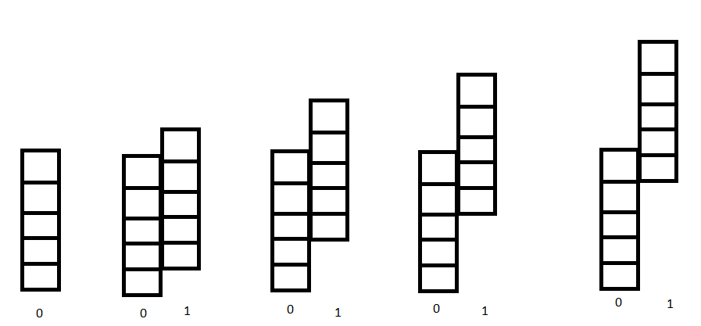

Dado altura e coluna de um bloco sendo A(n,h) o numero de arcos possiveis que se vai obter nessa posição, se for removida a k coluna, 0<k<=n, obtemos A(m,h)<A(n,h), pois se m<n então ao adicionar a coluna k A(k,h)>A(n,h) o que é uma contradição

4. Algorithm Analysis
Sendo n o numero de colunas e m a altura maxima em que se pode colocar um objeto então no worst case a complexidade temporal é:
T(n,m) = n*2m ∈ O(n*m).
Já para o espaço, usando as mesmas variáveis a complexidade espacial é: T(n,m) = 2*m+m*2 = 4*m ∈ O(m).

